Коронавирус: рацион для реабилитации
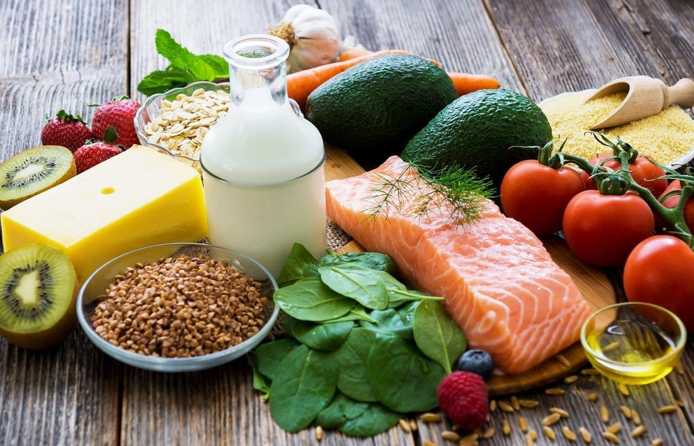
Материал о питании в пандемию, вышедший в прошлом номере, изрядно взволновал нашу аудиторию. В редакцию написали сразу несколько читателей с просьбами подробнее рассказать о рационе в посткоронавирусный период. Итак, чем надо питаться, чтобы быстрее вернуться к полноценной жизни, достаточно ли соблюдать одну диету и на что следует обратить пристальное внимание?
На прицеле
Составлять рацион необходимо с учётом осложнений, вызванных коронавирусом. Поэтому прежде всего разберёмся, какие органы чаще страдают от этой инфекции.
Первое время считалось, что влияние ковида ограничивается лёгкими. Но последующие исследования показали, что вирус может поражать и другие органы и ткани:
• Сердце и сосуды. Нарушение свёртываемости крови ведёт к тромбообразованию и, как следствие, к инфарктам или инсультам. Становится возможной острая сердечная недостаточность. К тому же было обнаружено, что вирус может вызывать системное воспаление сосудов.
• Желудочно-кишечный тракт. Могут наблюдаться такие симптомы, как тошнота, рвота и диарея.
• Почки. Это один из естественных фильтров организма, который не всегда справляется с навалившимся на него объёмом токсичных продуктов жизнедеятельности вируса и медикаментов. Отсюда и возросшее количество пациентов с почечной недостаточностью и другими нарушениями мочевыводящих путей.
• Центральная нервная система. Большинство заболевших отмечали потерю либо стойкое нарушение обоняния. Также сюда относятся жалобы на слабость, эмоциональную лабильность, раздражительность, рассеянность, панические атаки.
Питание в восстановительный период
Болезнь, особенно в средней и тяжёлой форме, истощает организм. Чтобы достичь скорейшего восстановления, необходимо следовать рекомендациям:
1. Минимизировать, а по возможности исключить до полного выздоровления все вредные продукты: фастфуд, жареное, маринованное, копчёное, трансжиры, рафинированные простые углеводы, к которым относят сахар и сахарозаменители, муку высшего сорта, торты, конфеты. Ограничить употребление соли до 5 г в сутки (с учётом её наличия в готовых продуктах).
2. При составлении диеты необходимо учитывать имеющиеся хронические заболевания. Принято ориентироваться на лечебные столы по Певзнеру, которые применяют в стационарах, но также рекомендуют соблюдать и в домашних условиях. Всего насчитывается 15 столов, а некоторые столы ещё и дополнены буквенными обозначениями, которые зависят от стадии заболевания: обострение, затухание или ремиссия. Уточнить свою диету (и список входящих в неё продуктов) можно у участкового терапевта.
3. Употреблять достаточное количество продуктов, содержащих животные белки: яйца, молочные продукты, нежирную свинину, говядину, индюшатину, мясо кролика. Некоторые читатели удивятся, почему мясо должно быть диетическим, если для лёгких нужна жирная пища. Поскольку при ковиде нередко страдают сердце и сосуды, с источником холестерина надо держаться настороже. Жиры стоит получать преимущественно из жирной рыбы холодных вод и нерафинированных растительных масел, например, льняного, но только если пациент не принимает препараты, снижающие свёртываемость крови. В противном случае следует прежде посоветоваться с врачом, так как обилие рыбьего жира будет выступать в роли лёгкого антикоагулянта.
Наша справка
Льняное масло и рыбий жир богаты омега-3 жирными кислотами, которые снижают воспалительные процессы в организме, улучшают сократительную функцию сердечной мышцы, участвуют в транспортировке кислорода к тканям, повышают иммунный статус организма, подавляют синтез гормона стресса (кортизола), повышают выносливость, память, внимание и настроение.
4. Увеличьте потребление клетчатки (цельнозерновых каш, злаковых напитков, свежих или замороженных ягод, овощей, фруктов, сухофруктов). Делайте овощные салаты (но избегайте продуктов, способствующих брожению). Полезны также в это время компоты и морсы.
5. Ешьте ежедневно для нормализации микробиоты кисломолочные продукты: творог, кефир, йогурт. Антибиотики и некоторые другие препараты наравне с патогенными микроорганизмами разрушают и полезную микрофлору. Поэтому нарушается работа кишечника, при этом снижается его участие в формировании иммунитета и синтезе витаминов.
6. Способы готовки, как и в период болезни, должны быть щадящими: на пару, запекание или отваривание.
7. Во избежание присоединения вторичной инфекции включаем в рацион продукты, богатые флавоноидами и цинком: болгарский красный перец, клубнику, цитрусовые, брокколи, брюссельскую капусту, зародыши пшеницы, кунжут.
8. Обеспечьте организм минеральными веществами и витаминами. Это значительно ускорит восстановление и остановит традиционный предвесенний авитаминоз. Восполнить истаявшие запасы полезных веществ помогут орехи (кедровые, кешью, грецкие, фундук) и семечки (подсолнечные и тыквенные) в количестве, помещающемся на ладони. Злоупотреблять не надо, так как это весьма калорийный продукт. В замороженных ягодах, овощах и фруктах сейчас больше витаминов, чем в тех, которые долго хранились в свежем виде. Кстати также будет и мёд, который не подвергался воздействию высоких температур, пыльца, сухофрукты. Рекомендованы чаи из калины, шиповника, облепихи и чёрной смородины.
Комплексный подход
Итак, коронавирусная инфекция затрагивает многие системы организма. Поэтому для полноценного восстановления одной диеты недостаточно. В зависимости от степени и вида пострадавшего органа предлагаются следующие рекомендации:
• Полоскания и снижение голосовой нагрузки. Помогут тем, у кого после выздоровления не прошло першение в горле и сохраняется осиплость. В качестве полоскания используйте настои липы, календулы или ромашки.
• Дыхательные упражнения. Для реабилитации после пневмонии.
• Обилие сна. Большинство переболевших чувствуют слабость, поэтому надо много спать, чтобы организм получил дополнительный резерв, – желательно 2 раз в день. Причём днём надо ложиться отдыхать обязательно в хорошо проветренном помещении, а ночной сон должен начинаться не позднее 22 часов.
• Пешие прогулки. На свежем воздухе (желательно в парке или лесу) от 40 минут с постепенным наращиванием скорости и продолжительности. Но при появлении головокружения, тошноты, головной боли прогулку следует прекратить. Если позволяет состояние, то можно делать лёгкие физические упражнения: махи руками и ногами и тому подобное, постепенно усложняя занятия.
• Творчество. Рисование, рукоделие, кулинария, садоводство позволят снять нервное напряжение и зарядят положительными эмоциями.
• Общение с домашними животными. За короткий срок оно значительно улучшает состояние психического и физического здоровья.
УЗ «Дятловская ЦРБ» врач общей практики Жих Н.И.

